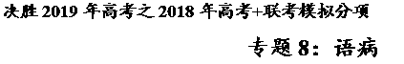
【2018年高考】
1．【2018年高考新课标Ⅰ卷】阅读下面的文字，完成后面题目。
“大洋一号”是中国第一艘现代化的综合性远洋科学考察船。自1995年以来，这艘船经历了大洋矿产资源研究开发专项的多个远洋调查航次和大陆架勘查多个航次的任务。今年，它又完成了历时45天、航程6208海里的综合海试任务。对不熟悉的人而言，（ ）。在这里，重力和ADCP实验室、磁力实验室、地震实验室、综合电子实验室、地质实验室、生物基因实验室、深拖和超短基线实验室等各种实验室 ，分布在第三、四层船舱。由于船上配备了很多先进设备，人不用下水就能进行海底勘探。比如，深海可视采样系统可以将海底微地形地貌图像传到科学考察船上，犹如有了千里眼，海底世界可以 ，并可根据需要 地抓取矿物样品和采集海底水样；深海浅层岩芯取样钻机可以在深海底比较坚硬的岩石上钻取岩芯。
“大洋一号”的远航活动，与郑和下西洋相呼应。600年前，伟大的航海家郑和七下西洋，在世界航海史上留下了光辉的一页。600年后，“大洋一号”不断进步， ，在《联合国海洋法公约》的法律框架下，探索海洋奥秘，开发海洋资源，以实际行动为人类和平利用海洋作出了中国人民的贡献。
文中画横线的句子有语病，下列修改最恰当的一项是（3分）
A．这艘船经历了大洋矿产资源研究开发专项的多个远洋调查航次和大陆架勘查多个航次的调查
B．这艘船执行了大洋矿产资源研究开发专项的多个远洋调查航次和多个大陆架勘查航次的任务
C．这艘船经历了大洋矿产资源研究开发专项的多个远洋调查航次，完成了多个航次大陆架勘查任务
D．这艘船执行了大洋矿产资源研究开发专项的多个远洋调查航次，完成了多个大陆架勘查航次的任务
【答案】B
【解析】
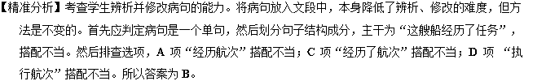
【考点定位】辨析并修改病句。能力层级为表达应用E。
【名师点睛】此题考核辨析并修改病句的能力，注意明确病句的类型，以及典型的错例，答题时从结构和内容的角度分析句子，对照错例，找到错误。典型的类型为语序不当、搭配不当、成分残缺（或赘余）、结构混乱、表意不明和不合逻辑。
2．【2018年高考新课标Ⅱ卷】阅读下面的文字，完成后面题目。
戏曲既需要传承也需要创新，这是业内的基本共识。然而，近年来由于一些创新尝试未收到理想效果，有人就将创新和继承对立起来，认为戏曲不必创新。尤其是昆曲等戏曲艺术进入世界非物质文化遗产名录之后，创新在某些人那里几乎成了贬义词。（ ）。随着时代的发展变化，戏曲艺术不断被赋予新的内涵。如果一直固守原有形态，只强调复制和模仿，戏曲恐怕早在数百年前就 了。突破前人、大胆创新，这是各个时代取得伟大成就的艺术家的共性。诚如某戏剧评论家所言，没有一位 的京剧名伶是靠模仿或重复而成就自己的。京剧大师梅兰芳，以坚定的信念和博大的胸怀为京剧改革作出巨大贡献。他眼界开阔， ，除唱腔、表演技巧之外，还从化妆、灯光、服装、舞蹈、剧目创作等多个方面进行了大量的探索，可谓“剧剧有创新，剧剧有新腔”。尚小云、荀慧生、于连泉等人，也是因为具有超越前人的理想和切实的努力，不满足于停留在雷池之内 ，才能够在强大的保守情绪的笼罩下突破藩篱，从而成为新流派的创始人。当然，戏曲的创新必须以传承为基础，是传承中的创新，而不是眼花缭乱甚至任性妄为的创新，才能探索出一条能够被大多数观众接受的创新之路来。
文中画横线的部分有语病，下列修改最恰当的一项是（3分）
A．而不是眼花缭乱甚至任性妄为的创新，这样才能探索出一条能都够被大多数观众接受的创新之路来。
B．而不是令人眼花缭乱甚至任性妄为的创新，这样才能探索出一条能够都被大多数观众接受的创新之路来。
C．而不是令人眼花缭乱甚至任性妄为的创新，才能探索出一条能够都被大多数观众接受的创新之路来。
D．而不是眼花缭乱甚至任性妄为的创新，这样我们才能探索出一条能都够被大多数观众接受的创新之路来。
【答案】B
【解析】
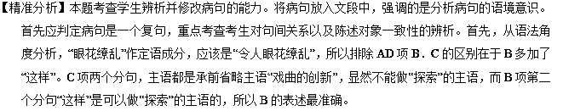
【考点定位】辨析并修改病句。能力层级为表达运用E。
【试题点评】本题考查辨析并修改语病的能力，是课标卷辨析并修改病句类试题的一次重大变革，一改以往高考独立辨析的命题形式，将语句放在阅读文段中，考查考生在具体语境中解决问题的能力。而且以往考题注重的是辨析，今年的高考题不仅考查辨析，还考查修改的能力。对于这类试题，解答时首先应熟知病句的类型，最常用的判别方法是划分句子结构成分，先看主谓宾，再看定状补，判断句子是否存在成分残缺赘余、搭配不当、结构混乱、语序不当等问题。如果结构上没有问题，可从逻辑意义上分析，看是否有表意不明、句意关系不当等问题。还有一个简捷的方法便是借助标志法，比如，如果句中出现关联词，可从关联词的搭配、语序、逻辑等三个方面考虑；如出现多重定语或多重状语，就要考虑是否存在语序不当；如果出现长定语就要考虑是否淹没了中心词造成成分残缺；如果出现介词，可从主语残缺、中途易辙、主客颠倒等角度考虑。本题解答时首先要运用上述方法辨析画线句子，找出语病所在，然后仔细审读选项，逐一比较，找到正确的答案。
3．【2018年高考新课标Ⅲ卷】阅读下面的文字，完成下列小题。
除了人会为了理想奔波迁徙以外，很多动物也有着自己________的迁徙盛举。冬季来临，天气寒冷，食物短缺，很多动物选择集体逃离，待到春暖花开、万物复苏再一起回来。动物迁徙是有确定路线的。它们对驻地有着自己的坚守和执着，而不是________。对于动物究竟如何确定自己的迁徙路线，科学家一直都充满好奇。有科学家认为，迁徙动物都有独特的“助航设施”，它们通过海岸线等作为参照，利用特殊的嗅觉和听觉等获得方向。也有科学家认为，迁徙动物身体中存在磁受体，可以感应地球磁场，它们有自己的生物指南针。更有趣的是，又有科学家发现即使是室内饲养的、从未接触过其他同伴的年轻乌鸦，也会沿着祖辈飞过的路线进行迁徙，也就是说，（ ），它们天生就知道去哪里寻找温暖的地方过冬。到目前为止，关于动物迁徙路线确定的问题，科学家仍在________地进行探究，我们期待着更加________的故事出现。
文中画横线的句子有语病，下列修改最恰当的一项是（3分）
A．它们通过海岸线等作为参照，利用特殊的嗅觉和听觉等辨明方向。
B．它们以海岸线等作为参照，利用特殊的嗅觉和听觉等辨别方向。
C．它们以海岸线等作为参照，利用特殊的嗅觉和听觉等辨析方向。
D．它们通过海岸线等作为参照，利用特殊的嗅觉和听觉等辨识方向。
【答案】B
【解析】
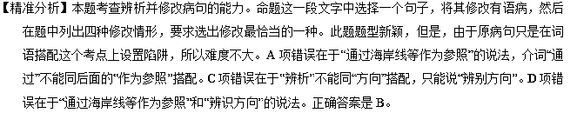
【考点定位】辨析并修改病句。能力层级为表达运用E。
【试题点评】本题考查辨析并修改语病的能力，是课标卷辨析并修改病句类试题的一次重大变革，一改以往高考独立辨析的命题形式，将语句放在阅读文段中，考查考生在具体语境中解决问题的能力。而且以往考题注重的是辨析，今年的高考题不仅考查辨析，还考查修改的能力。对于这类试题，解答时首先应熟知病句的类型，最常用的判别方法是划分句子结构成分，先看主谓宾，再看定状补，判断句子是否存在成分残缺赘余、搭配不当、结构混乱、语序不当等问题。如果结构上没有问题，可从逻辑意义上分析，看是否有表意不明、句意关系不当等问题。还有一个简捷的方法便是借助标志法，比如，如果句中出现关联词，可从关联词的搭配、语序、逻辑等三个方面考虑；如出现多重定语或多重状语，就要考虑是否存在语序不当；如果出现长定语就要考虑是否淹没了中心词造成成分残缺；如果出现介词，可从主语残缺、中途易辙、主客颠倒等角度考虑。本题解答时首先要运用上述方法辨析画线句子，找出语病所在，然后仔细审读选项，逐一比较，找到正确的答案。原病句的语病主要在于词语搭配不当：一是介词“通过”不能和“作为参照”搭配，因为它们的搭配造成了杂糅；二是“方向”不能说“获得”。注意到了这一点，对不恰当选项中句子的毛病就比较容易辨识了。
4．【2018年高考天津卷】下列各句中没有语病的一句是
A．尤瓦尔・赫拉利写作了《人类简史》一经上市就登上了以色列畅销书排行榜第一名，蝉联榜首长达100周，30多个国家争相购买版权。
B．英国著名物理学家霍金通过自己杰出的大脑，倾尽毕生精力，以整个宇宙为研究对象，试图解开关于时空和存在的本质。
C．文化创意产业属于知识密集型新兴产业，具有高知识、高融合性、高带动性等优势，是创建宜居“智慧新城”的有力推手。
D．无论是在天津，还是在比赛现场，都有支持热爱天津女排的一批球迷与这支队伍同呼吸共命运。
【答案】C
【解析】
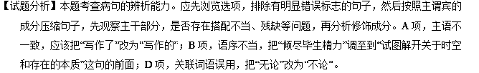
【考点定位】辨析并修改病句。能力层级为表达运用E。
【试题点评】语病主要分为两大类：结构性语病和语义性语病。对于结构性病句，考生应多从语法角度分析，先压缩，再看搭配。要认真细致审读每个选项，重点注意分析并列短语作句子成分与其他成分的搭配，可以将并列短语拆开逐一与其他成分搭配，验证其当否。对于句式杂糅的句子，先凭语感判定其不协调，再分别造成句子，再放回原文中，验证其当否。对于语序不当的句子，先也要凭语感检测，再将不协调的词语或句子调换位置，看是否通畅自然。对因不明词义而造成前后矛盾的语句，应尽力推敲出这个关键词语的含义，推敲方法是拆字组词。本题既有结构性的语病，如AB两项，也有语义性的语病，如D项。
5．【2018年高考浙江卷】下列各句中，没有语病的一项是
A．出版社除了将本身的品牌作为吸引受众的内容进行推广，利用直播、短视频等形式传播外，图书营销还有在社交平台做线上活动这个必选项。
B．运用互联网思维有助于优化治理，比如“最多跑一次”改革，办事程序能删繁就简的原因，仰赖的就是政务数据的互联互通和办事流程的全面再造。
C．观众跟随着这档浸润理想情怀的节目，回顾科学技术的研发过程，感知科学家的创造力，把握时代的脉搏，激发前进的动力，受到各界一致好评。
D．该研究团队揭示了用化学方法制备干细胞的科学原理，开发了简单、高效制备干细胞的新技术，为优化制备途径提供了新的科学视角和解决方案。
【答案】D
【解析】
【考点定位】辨析并修改病句。能力层级为表达运用E。
【名师点睛】辨析病句首先应熟知病句的类型，最常用的判别方法是划分句子结构成分，先看主谓宾，再看定状补，判断句子是否存在成分残缺赘余、搭配不当、结构混乱、语序不当等问题。如果结构上没有问题，可从逻辑意义上分析，看是否有表意不明、句意关系不当等问题。还有一个简捷的方法便是借助标志法，比如，如果句中出现关联词，可从关联词的搭配、语序、逻辑等三个方面考虑；如果出现介词，可从主语残缺、中途易辙、主客颠倒等角度考虑。
【2018年最新联考模拟】
1．【河北省石家庄市2018届高中毕业班模拟考试（一）】 下列各句中没有语病的一句是
A．今年国务院印发的“大气十条”收官在即，虽然本月全国PM10浓度比十年前同期下降21．5%，但能不能实现既定目标成为人们关注的焦点。
B．2018年1月31日，经过各大媒体平台的宣传报道，让很多人的微信朋友圈被百年不遇的 “超级蓝血月全食”图片或视频刷了屏。
C．《中国制造2025》提出，未来我国制造业发展要坚持以“创新驱动、质量为先、绿色发展、结构优化、人才为本”的基本方针。
D．专家指出，2016年如果说是“统计改革年”，那么2017年就可以说是“统计执法年”，统计的执法落实已经逐渐拉开帷幕。
【答案】A
【解析】试题分析：本题考查语病。应先浏览选项，排除有明显错误标志的句子，然后按照主谓宾的成分压缩句子，先观察主干部分，是否存在搭配不当、残缺等问题，再分析修饰成分。B项，介词滥用导致缺少主语，去掉“让”。C项，句式杂糅，应为“以……为基本方针”或“坚持……的基本方针”；D项，语序不当，两个分句主语不同，主语应在关联词后。
2．【2018届河南省六市高三第二次联考】 下列各句中，没有语病的一句是
A．汪老的各种著述，尤其是他生前的自编文集，包括难得罕见不易罗致的处女集《邂逅集》和第二本书《羊舍的夜晚》，我均已搜罗齐备。
B．小鲜肉则不然，他可以不需要任何代表作，其商业价值的最直观体现就是粉丝队伍是否庞大，粉丝能否制造话题，粉丝是否产生购买行为。
C．公安机关对医疗机构的报警求助要快速反应，果断处置，特别是正在实施伤害医务人员的行为，必须坚决制止，必要时可依法使用警械。
D．专家说，《三块广告牌》排片场次之所以比较少，主要原因在于该片通过全国艺术电影放映联盟进行专线放映，没有通过常规发行路线。
【答案】B
【解析】试题分析：此题考核辨析并修改病句的能力，注意明确病句的类型，以及典型的错例，答题时从结构和内容的角度分析句子，对照错例，找到错误。题中A项，“难得罕见”重复赘余，罕见即“难得见到”；C项，成分残缺，应在“特别是”后面加上介词“对”；D项，“通过……发行路线”搭配不当，可改为“没有走常规发行路线”。
点睛：成分残缺或赘余是常见的病句类型，主要有主语残缺，谓语残缺，中心语残缺，介词残缺，较典型的是介宾短语淹没主语造成主语残缺，修饰语过长淹没中心词造成中心语残缺，结构较复杂造成介词残缺，成分赘余典型的是前后的语意重复，答题时注意划分句子成分，找到残缺的对象，此题选项A成分赘余，选项C成分残缺。
3．【广东省2018届普通高等学校招生全国统一考试模拟卷】 下列各句中，没有语病的一句是
A．绿色制造的目标是使产品从包装、运输、设计、制造、使用到报废处理的过程中，对环境的负作用影响最小，资源利用效率最高。
B．胡士斌老人收自己的女儿为徒，组建了荆门市东宝区梁山调剧团，排演了一大批传统剧目，为保护非遗文化作出了积极贡献
C．日前，海马汽车内部人土也坦言，海马汽车销量的多少，在很大程度上是因为海马S5这一主力车型是否受到顾客欢迎决定的。
D．环境专家担心“桑吉”号油轮与香港籍“长峰水晶”散货船碰撞事故会不会造成大规模环境灾难，杀灭大片海域的海洋生物。
【答案】B
【解析】试题分析：本题考查语病。应先浏览选项，排除有明显错误标志的句子，然后按照主谓宾的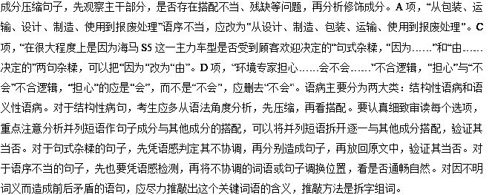
4．【广西区2018届4月高三考前模拟联合】 下列各句中，没有语病的一句是
A．人们所说的“高学历，低智商”是真的吗?《中国青年报》的调查显示，68．4%的受害者归因于缺少社会经验与辨别能力所致。
B．“抱团养老”凸显了老年人对集体互助养老方式的期望和对精神慰藉的需求，未来也许会成为可供非失能老年人选择的一种模式。
C．各地陆续出台的多个限制性政策有效抑制了房价不快速上涨，这些举措预计会在相当长的时间内对我国房地产市场产生深远的影响。
D．司马迁在漫游天下的同时并没有忘记自己的使命，他始终注意整理、搜集、编写散失的历史传闻，考订事实，终于写出了巨著《史记》。
【答案】B
【解析】试题分析：此题考核辨析并修改病句的能力，注意明确病句的类型，以及典型的错例，答题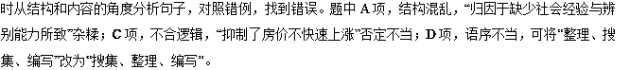
点睛：不合逻辑是病句常见的类型，主要有并列不当、否定不当、主客倒置和不合生活事实。句子中出现“和”“等”或顿号注意查找因并列不当或不能包含等因素引起的逻辑错误。见到否定词语，反问句及表示否定意思的词语，查找因否定不当而造成的逻辑错误。见到“被”“受”“对”“对于”等表示主客关系的词语注意查找因主客倒置而引起的逻辑错误。此题C项不合逻辑。
5．【湖北省2018届高三4月调考】下列各句中，没有语病的一句是
A．社会传媒迅速发展的今天，新闻工作者如果不能提高自身的综合素质，那么传媒行业将会很快将其淘汰掉。
B．中央电视台热播的综艺节目《中国诗词大会第三季》快递小哥夺冠的例子，我们明白了热爱诗词和身份职业无关。
C．《你的同龄人正在抛弃你》这篇文章，紧紧围绕以摩拜单车创始人套现15亿的故事为中心，向读者传递了学会改变敢于拼搏的道理。
D．各国都应该担当起自己的责任，放眼全球发展，进一步扩展合作格局，推动人类命运共同体的构建。
【答案】D
【解析】试题分析：此题考核辨析并修改病句的能力，注意明确病句的类型，以及典型的错例，答题时从结构和内容的角度分析句子，对照错例，找到错误。题中A项，语序不当，“新闻工作者”和“如果”互换位置；B 项，成分残缺，在“我们”前加“使”；C项，结构混乱，句式杂糅，应该是“围绕……”或“以……为中心”。
点睛：结构混乱是常见的病句类型，有句式杂糅、暗换主语和中途易辙等几种，句式杂糅表现为把表示同一个意思的两种说法糅合到一起，中途易辙主要表现在前面的句子没有表述完整，后面又出现的新的陈述对象，暗换主语表现为句子前面没有主语，而前句的主语不能作该句的主语。此题选项C“围绕……”和“以……为中心”两个句式杂糅造成结构混乱。
6．【江西省2018届高中毕业班新课程教学质量监测卷】 下列各句中，没有语病的一句是
A．中科院院士蒲慕明明确地表示，我们做克隆猿工作，不是为了克隆人，而是为提高人类健康、研究脑科学基本问题服务的。
B．今天的彩排，本是两节课甚至一个上午就可完成的事，可是老杨故意拖时间，找了我们不少的茬子，结果一天下来都没把彩排弄好。
C．京剧《穆柯寨·穆天王》讲述的是宋朝时辽兵入侵宋土，元帅杨延昭命孟良赴五台山请五郎杨延顺下山，同破天门阵的故事。
D．每个人的权利都不容许随意侵犯，家长们梦寐以求的孩子的独立自主，是要了解一个人的基本权利和义务为前提来完成的。
【答案】C
【解析】试题分析：本题考查语病。应先浏览选项，排除有明显错误标志的句子，然后按照主谓宾的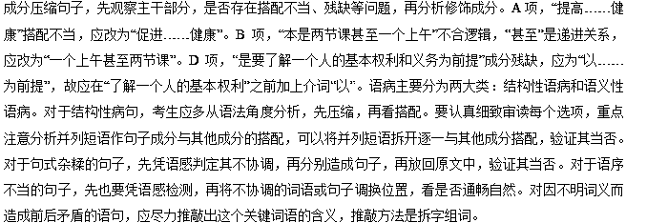
7．【2018届陕西省高三教学质量检测试题（三）】 下列各句中，没有语病的一句是
A．长期以来，相对弱势的文化面对强势的文化时，总会有一种矛盾的心态：既希望借由后者的力量推广自己，又担心自身特色扭曲变样，最终沦为肤浅的商业产品包装。
B．相比于一味求稳定、求清闲、求髙薪，青年把自己干事创业的理想与祖国的发展进步联系在一起，更能彰显青春的意义和生命的厚度。
C．数九寒天，一张“冰花男孩”的照片让人揪心。只要提前考虑，把关爱工作更多做在风雨来临前，就能让他们少一些头顶“冰花”的寒冷与无助。
D．针对近日新闻媒体报道的“支付宝年度账单事件”，囯家网信办网络安全协调局日前约谈了支付宝网络有限公司有关负责人，要求切实采取有效措施，防止类似事件不再次发生。
【答案】A
【解析】试题分析：题干是“下列各句中，没有语病的一句是”。本题考查病句的辨析和修改。B项，搭配不当。应改为：相比于一味求稳定、求清闲、求高薪，青年把自己干事创业的理想与祖国的发展进步联系在一起，更能彰显青春的意义、增加生命的厚度。C项，关联词语使用不当。应改为：数九寒天，一张“冰花男孩”的照片让人揪心。只有提前考虑，把关爱工作更多做在风雨来临前，才能让他们少一些头顶“冰花”的寒冷与无助。D项，否定词滥用。应改为：针对近日新闻媒体报道的“支付宝年度账单事件”国家网信办网络安全协调局日前约谈了支付宝网络有限公司有关负责人，要求切实采取有效措施，防止类似事件再次发生。
点睛：考查语病，先抓典型的语病标志，比如两面词、判断词、并列动词；然后压缩句子，保留主干，看是否残缺、是否搭配。要认真细致审读每个选项，重点注意分析并列短语作句子成分与其他成分的搭配，可以将并列短语拆开逐一与其他成分搭配，验证其当否。对于句式杂糅的句子，先凭语感判定其不协调，再分别造成句子，再放回原文中，验证其当否。对于语序不当的句子，也要凭语感检测，再将不协调的词语或句子调换位置，看是否通畅自然。对因不明词义而造成前后矛盾的语句，应尽力推敲出这个关键词语的含义，推敲方法是拆字组词。
8．【2018届云南省高中毕业生复习统一检测】 下列各句中，没有语病的一句是
A．眼下，随着网络购物、移动支付深入到人们的日常生活，使得个人信息的保护和避免个人隐私的泄露己成为日益迫切的社会问题。
B．我们坚持创建文明城市活动，就是要达到“教育一个青少年儿童，影响一个社区，带动一个家庭，文明整个社会”的目的。
C．《红海行动》讲述了中国海军“蛟龙突击队”奉命执行撇侨任务的故事，是一部将爱国主义与动作元素完美结合的国产优秀影片。
D．我们所以感到年味儿淡薄，正是由于传统年俗日益消减所致，而不是因为年的情结淡漠，后者从春运大潮的涌动就可以看出。
【答案】C
【解析】试题分析：此题考核辨析并修改病句的能力，注意明确病句的类型，以及典型的错例，答题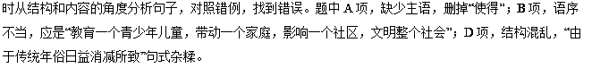
点睛：结构混乱是常见的病句类型，有句式杂糅、暗换主语和中途易辙等几种，句式杂糅表现为把表示同一个意思的两种说法糅合到一起，中途易辙主要表现在前面的句子没有表述完整，后面又出现的新的陈述对象，暗换主语表现为句子前面没有主语，而前句的主语不能作该句的主语。此题选项D“由于传统年俗日益消减所致”句式杂糅造成结构混乱。
9．【2018届重庆高三科研测试题】 下列各句中，没有语病的一句是
A．“20 条房地产政策”自实施以来，全市房地产市场出现了明显好转。去年房地产市场同比投资增长21．2%，新建商品住房销售增长19．1%，全市新建商品住房库存可售周期由19 个月降至12个月。
B．《瑞典日报》报道莫言获得诺贝尔文学奖时，特意加了“中国之声”这样的标题，认为随着莫言的获奖标志着中国、亚洲的文化和经济地位在全球不断上升。
C．高节能、长寿命、利环保，虽然具备众多优点，但在价格高、市场推广艰难的背景下，曾被寄予无限希望的 LED 照明灯正在遭遇尴尬，其发展前景令人堪忧。
D．据悉，修订后的2017 年普通高考考试大纲，考核内容上增加了对中华传统文化的考核，考核方向上要求积极培育和践行社会主义核心价值观，充分发挥高考命题的育人功能和积极导向作用。
【答案】D
【解析】试题分析：此题考核辨析并修改病句的能力，注意明确病句的类型，以及典型的错例，答题时从结构和内容的角度分析句子，对照错例，找到错误。题中A 项，语序不当，将“20 条房地产政策”放在“自”之后，不变的话后一句应说这些政策怎么样；B项，成分赘余，删去“随着”；C 项，成分赘余，“令人”与“堪”重复。
点睛：成分残缺或赘余是常见的病句类型，主要有主语残缺，谓语残缺，中心语残缺，介词残缺，较典型的是介宾短语淹没主语造成主语残缺，修饰语过长淹没中心词造成中心语残缺，结构较复杂造成介词残缺，成分赘余典型的是前后的语意重复，答题时注意划分句子成分，找到残缺的对象，此题选项BC成分赘余。
10．【安徽省淮南市2018届高三第二次模拟考试】 下列各句没有语病的一项是
A．第一届“一带一路”国际合作高峰论坛于2017年5月14日在北京举行，有近30个国家和国际组织的领导人参加了此次论坛。
B．作为当代文学的扛鼎之作，《白鹿原》的作者陈忠实～直将改编的希望寄托于电视剧，他表示只有电视剧能够解决作品时空限制的问题。
C．2018年3月27日正式公布了《快递暂行条例》，是我国第一部专门针对快递业的行政法规，从制度层面奠定了快递业高质量发展的基础。
D．针对消费者“同路不同价，熟客价更高”的质疑，滴滴打车进行了回应，称公司方面不存在任何“大数据杀熟”的行为。
【答案】D
【解析】试题分析：此题考核辨析并修改病句的能力，注意明确病句的类型，以及典型的错例，答题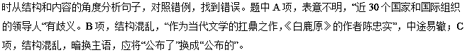
点睛：结构混乱是常见的病句类型，有句式杂糅、暗换主语和中途易辙等几种，句式杂糅表现为把表示同一个意思的两种说法糅合到一起，中途易辙主要表现在前面的句子没有表述完整，后面又出现的新的陈述对象，暗换主语表现为句子前面没有主语，而前句的主语不能作该句的主语。此题选项B中途易辙，C项暗换主语造成结构混乱。

